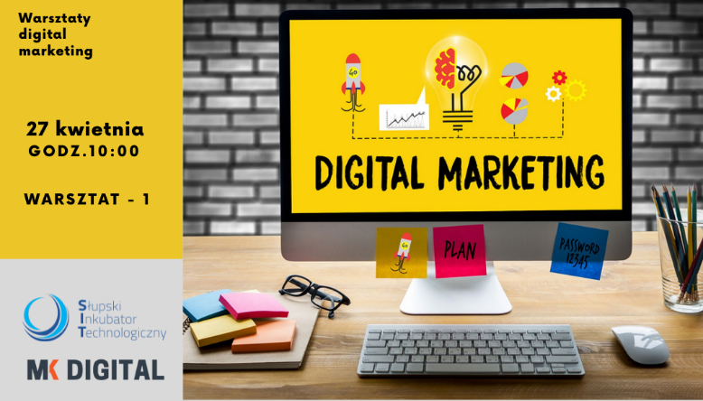
Jak zwiększyć sprzedaż z 70 tysięcy do 800 tysięcy euro w ciągu dwóch lat, dzięki strategii marketingowej?
Marketing internetowy jest bardzo skuteczną bronią przeciwko konkurencji. Daje również nowym firmom możliwość szybkiego wejścia na rynek oraz dogonienia liderów branży. Pod warunkiem, że Twoje działania są dobrze przemyślane i przygotowane. Działanie na oślep sprawia, że marketing staje się kosztem, a nie inwestycją.
Co robić, żeby Twoje działania były inwestycją która generuje sprzedaż Twojej firmy?
W jaki sposób wyłapać nieefektywne działania i skupić się na tym, co działa?
O tym dowiesz się na praktycznych warsztatach Digital Marketing.
Zapraszamy na cykl 4 spotkań poświęconych obszernej tematyce digital marketingu. W trakcie warsztatów będziemy poruszać kwestie m.in. Content Marketingu czyli tworzenia i publikowania interesujących treści marketingowych, budowania strategii i taktyki digital marketingu. Porozmawiamy również o tym jak zwiększyć sprzedaż w intrenecie i jak budować relacje oraz tworzyć społeczności w social mediach.
Pierwszy warsztat pn.„Zwiększaj sprzedaż dzięki digital marketingowi” odbędzie się 27 kwietnia. Omówimy najważniejsze zagadnienia związane ze strategią marketingową:

Wstęp do digital marketingu - znaczenie i kluczowe koncepcje marketingu internetowego.
- Jak zrozumieć klienta i poznać jego potrzeby?
- Jak dobrać narzędzia digital marketingu do specyfiki rynku oraz możliwości Twoje firmy?
- Jak wykorzystać wiedzę w praktyce? – warsztaty
- CASE STUDY: „Od 70 tysięcy do 800 tysięcy euro w ciągu dwóch lat dzięki marketingowi hybrydowemu.”
Do kogo skierowane są warsztaty?
- do właścicieli firm i menedżerów marketingu, którzy chcą poprawić skuteczność prowadzonych działań marketingowych
- do osób, które myślą o własnym biznesie w Internecie
- do osób planujących zmianę branży i rozwijających karierę
Termin: 27.04.2022 godz. 10:00-13:00
Prowadzący:
Marcin Klinkosz - przedsiębiorca, autor książek oraz trener biznesu. Specjalista w zakresie marketingu hybrydowego. Doradza, szkoli oraz prowadzi skuteczne działania marketingowe dla małych, średnich oraz dużych przedsiębiorstw
z Polski, Irlandii oraz Wielkiej Brytanii. W swojej książce „#PrzeskoczTo” promuje ideę sportowej skuteczności w życiu i biznesie. Właściciel agencji marketingowej MK Digital.
Koszt: 50,00 zł netto + Vat / 1 warsztat.
Rejestracja: Wyślij do nas na adres sit@sit.slupsk.pl informację o chęci udziału. Poprosimy Cię o wypełnienie formularza zgłoszenia.

PROGRAM- WRSZTAT 1 (27.04.2022r.)
Wprowadzenie do digital marketingu
Podstawowe koncepcje i pojęcia w digital marketingu, zalety, strategie inbound i outbound, przegląd kanałów i narzędzi digital, definiowanie celów marketingowych w metodyce SMART.
Badanie grupy docelowej i tworzenie obrazy idealnego klienta
Co musimy wiedzieć o odbiorcach, dudowanie cutormer journey – ścieżki zakupowej klienta. Wybór kanałów komunikacji i dotarcie do klienta.
Content marketing
Jak wykorzystać treści w strategii marketingowej? Rodzaje treści, Matrix komunikacyjny, narzędzia mierzenia skuteczności kampanii.

